Администрация муниципального образования «Город Астрахань»
РАСПОРЯЖЕНИЕ
28 марта 2018 года № 1719-р
«О временном ограничении дорожного движения на время проведения мероприятий, посвященных празднованию Дня образования войск национальной гвардии РФ»
В соответствии с Федеральными законами, «Об общих принципах организации местного самоуправления в Российской . Федерации» «Об автомобильных дорогах и о дорожной деятельности в Российской Федерации и о внесении изменений в отдельные законодательные акты Российской Федерации» и «О безопасности дорожного движения», Законом Астраханской области «О случаях установления временных ограничения или прекращения движения транспортных средств по автомобильным дорогам регионального или межмуниципального, местного значения в границах населенных пунктов», постановлением Правительства Астраханской области от 16.03.2012 № 86-П «О Порядке осуществления временных ограничения или прекращения движения транспортных средств по автомобильным дорогам регионального или межмуниципального, местного значения в Астраханской области». Уставом муниципального образования «Город Астрахань», в целях обеспечения безопасности дорожного движения:
- Ввести временное ограничение дорожного движения 30.03.2018 с 11:00 до 18:30 по ул. В. Тредиаковского от ул. Советской до ул. Ахматовской, на время проведения мероприятий, посвященных празднованию Дня образования войск национальной гвардии РФ.
- Утвердить прилагаемую схему расположения технических средств организации дорожного движения на время проведения мероприятий, посвященных празднованию Дня образования войск национальной гвардии РФ.
- Управлению транспорта и пассажирских перевозок администрации муниципального образования «Город Астрахань» организовать движение транспортных средств, осуществляющих перевозки пассажиров и багажа на муниципальных маршрутах регулярных перевозок муниципального образования «Город Астрахань» в соответствии с разработанными маршрутами согласно приложению к настоящему распоряжению.
- Управлению информационной политики администрации муниципального образования «Город Астрахань» разместить настоящее распоряжение на официальном сайте администрации муниципального образования «Город Астрахань» и проинформировать население о принятом распоряжении в средствах массовой информации.
- Контроль за исполнением настоящего распоряжения администрации муниципального образования «Город Астрахань» возложить на начальника управления по коммунальному хозяйству и благоустройству администрации муниципального образования «Город Астрахань».
Глава администрации О.А. Полумордвинов

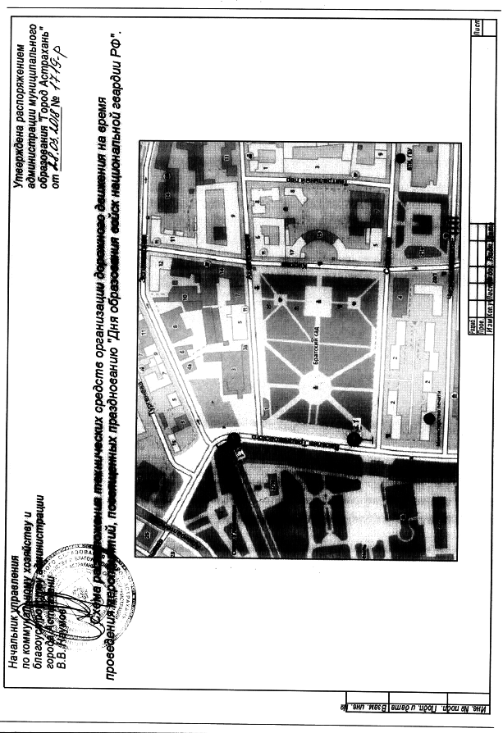

Приложение
к распоряжению администрации
муниципального образования
«Город Астрахань»
От 28.03.2018 № 1719-р

МАРШРУТЫ
следования транспортных средств, осуществляющих перевозки пассажиров и
багажа на муниципальных маршрутах регулярных перевозок
в муниципальном образовании «Город Астрахань»,
при ограничении движения автотранспорта на время проведения
мероприятий, посвященных празднованию Дня образования войск
национальной гвардии РФ 27.03.2018 с 11:00 до 18:30

Маршруты №№ 30с, 38с, 93р. При движении автобусов в прямом направлении: ул. Адмиралтейская, ул. Пугачева, пл. Октябрьская.
При движении автобусов в обратном направлении: пл. Октябрьская, ул. Адмиралтейская ... далее по утвержденному маршруту.

Маршрут №30н. При движении автобусов в прямом направлении: ул. Адмиралтейская, ул. Набережная Приволжского Затона (до пересечения с ул. Котовского).
При движении автобусов в обратном направлении: ул. Набережная Приволжского Затона (от пересечения с ул. Котовского), ул. Адмиралтейская... далее по утвержденному маршруту.

Начальник управления транспорта и пассажирских перевозок Т.Я. Биймурзаев

